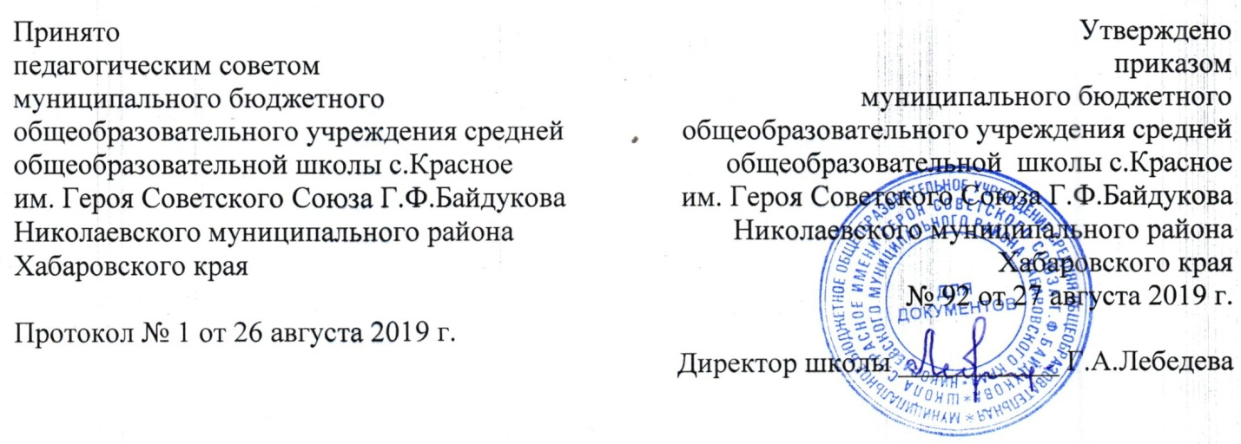

ПОЛОЖЕНИЕ
О МОНИТОРИНГЕ КАЧЕСТВА ОБРАЗОВАНИЯ
муниципального бюджетного общеобразовательного учреждения средней общеобразовательной школы с.Красное им. Героя Советского Союза Г.Ф.Байдукова Николаевского муниципального района Хабаровского края

I. Общие положения
1. Настоящее Положение разработано в соответствии с Федеральным Законом Российской Федерации № 273-ФЗ от 29.12.2012 года «Об образовании в Российской Федерации», Приказом Министерства просвещения Российской Федерации от 02.09.2020 № 458 "Об утверждении Порядка приема на обучение по образовательным программам начального общего, основного общего и среднего общего образования", Уставом МБОУ СОШ с.Красное (далее – школа) и регламентирует содержание и порядок проведения внутришкольного мониторинга качества образования администрацией школы.
2. Настоящее положение устанавливает единые требования при проведении мониторинга качества образования (далее — мониторинг) в школе.
3.Положение, а также дополнения и изменения к нему утверждаются приказом директора на основании решения педагогического совета школы.
4. Система мониторинга качества образования является составной частью системы оценки качества образования и служит информационным обеспечением образовательной деятельности образовательного учреждения.
5. В настоящем положении используются следующие термины:
Мониторинг — систематическое отслеживание процессов, результатов, других характеристик образовательной системы для выявления соответствия (или не соответствия) ее развития и функционирования заданным целям.
Система мониторинга качества образования — система сбора, обработки, анализа, хранения и распространения информации об образовательной системе и ее отдельных элементах, которая ориентирована на информационное обеспечение управления качеством образования, позволяет судить о состоянии системы образования в любой момент времени и обеспечить возможность прогнозирования ее развития.
Качество образования — интегральная характеристика системы образования, отражающая степень соответствия реальных достигаемых образовательных результатов нормативным требованиям, социальным и личностным ожиданиям.

2. Цель и задачи мониторинга
2.1. Целью мониторинга является сбор, обобщение, анализ информации о состоянии системы образования школы и основных показателях ее функционирования для определения тенденций развития системы образования в территории, принятия обоснованных управленческих решений по достижению качественного образования.
2.2. Для достижения поставленной цели решаются следующие задачи:
- формирование механизма единой системы сбора, обработки и хранения информации о состоянии системы образования;
- координация деятельности всех участников мониторинга;
- своевременное выявление динамики и основных тенденций в развитии системы образования в школе;
- выявление действующих на качество образования факторов, принятие мер по минимизации действия и устранению отрицательных последствий;
- формулирование основных стратегических направлений развития системы образования на основе анализа полученных данных.
2.3.Проведение мониторинга ориентируется на основные аспекты качества образования:
- качество результата;
- качество условий (программно-методические, материально-технические, кадровые, информационно-технические, организационные и др.);
- качество процессов.
2.4. Направления мониторинга определяются, исходя из оцениваемого аспекта качества образования по результатам работы школы за предыдущий учебный год, в соответствии с проблемами и задачами на текущий год.
2.5. Основными принципами функционирования системы качества образования являются объективность, точность, полнота, достаточность, систематизированность, оптимальность обобщения, оперативность (своевременность) и технологичность.
2.6. Основными пользователями результатов мониторинга являются органы управления образованием, администрация и педагогические работники образовательных учреждений, обучащиеся и их родители, представители общественности и т. д.
3. Организация и технология мониторинга
3.1. Организационной основой осуществления процедуры мониторинга является план и схема, где определяются форма, направления, сроки и порядок проведения мониторинга, ответственные исполнители. На ее основе составляется годовая или полугодовая схема мониторинга, которая указана в плане внутришкольного контроля и утверждается приказом директора школы, обязательна для исполнения работниками школы.
3.2. Мониторинг осуществляется в двух формах: постоянный (непрерывный) мониторинг (осуществляется непрерывно после постановки задач и создания системы запросов с соответствующей технологией сбора и обработки информации) и периодический мониторинг (осуществляется периодически) в соответствии с планом.
3.3. Мониторинг представляет собой уровневую иерархическую структуру и включает в себя административный уровень школы, уровень методических объединения учителей-предметников и классных руководителей и уровень школьного Управляющего Совета.
3.4. Проведение мониторинга требует взаимодействие на всех уровнях школы.
3.5. Для проведения мониторинга назначаются ответственные лица, состав которых утверждается приказом директором школы. В состав лиц, осуществляющих мониторинг, включаются заместители директора по УВР, ВР, руководители школьных МО, учителя.
3.6. Проведение мониторинга предполагает широкое использование современных информационных технологий на всех этапах сбора, обработки, хранения и использования информации.
4. Реализация мониторинга
4.1. Реализация мониторинга предполагает последовательность следующих действий:
- определение и обоснование объекта мониторинга;
- сбор данных, используемых для мониторинга;
- структурирование баз данных, обеспечивающих хранение и оперативное использование информации;
- обработка полученных данных в ходе мониторинга;
- анализ и интерпретация полученных данных в ходе мониторинга;
- подготовка документов по итогам анализа полученных данных;
- распространение результатов мониторинга среди пользователей мониторинга.
4.2. Общеметодологическими требованиями к инструментарию мониторинга являются целесообразность, удобство использования, доступность для различных уровней управления, стандартизированность и апробированность.
4.3. Процедура измерения, используемая в рамках мониторинга, направлена на установление качественных и количественных характеристик объекта.
4.4. В отношении характеристик, которые вообще или практически не поддаются измерению, система количественных оценок дополняется качественными оценками.
4.5. Основными инструментами, позволяющими дать качественную оценку системе образования, являются - анализ изменений характеристик во времени (динамический анализ) и сравнение одних характеристик с аналогичными в рамках образовательной системы (сопоставительный анализ).
4.6. При оценке качества образования основными методами установления фактических значений показателей являются экспертиза и измерение. Экспертиза — всестороннее изучение состояния образовательных процессов, условий и результатов образовательной деятельности. Измерение — оценка уровня образовательных достижений с помощью контрольных измерительных материалов (традиционных контрольных работ, тестов, анкет и др.), имеющих стандартизированную форму и содержание которых соответствует реализуемым в школе образовательным программам.
5. Методы проведения мониторинга:
- экспертное оценивание,
- тестирование, анкетирование, ранжирование,
- проведение контрольных и других квалификационных работ,
- аналитическая и статистическая обработка информации и др.,
- наблюдение, анкетирование.
В соответствии с принципом иерархичности построения мониторинга показатели и параметры, заданные на вышестоящем уровне, включаются в систему показателей и параметров мониторинга нижестоящего уровня.
6. Основные направления:
6.1. Виды мониторинга
- оценка общего уровня усвоения обучающимися начальной школы базовых знаний и умений по общеобразовательным предметам;
- мониторинг качества образования на основе государственной (итоговой) аттестации выпускников 9 классов (в том числе, в форме с использованием независимой оценке качества знаний);
- мониторинг качества образования на основе государственной (итоговой) аттестации выпускников 11 классов (в том числе, ЕГЭ);
- мониторинг и диагностика учебных достижений обучающихся по завершении учебной четверти на всех ступенях общего образования и по завершении учебного года (в рамках стартового, четвертного, итогового внутреннего и внешнего контроля);
- мониторинг уровня и качества воспитания, обеспечиваемого в школе,
- мониторинг качества преподавания темы, учебного предмета, модуля.
6.2. По итогам анализа полученных данных мониторинга готовятся соответствующие документы (отчеты, справки, доклады), которые доводятся до сведения педагогического коллектива школы, учредителя, родителей.
6.3. Результаты мониторинга являются основанием для принятия административных решений на уровне школы.

